Mathworks-gray.jpg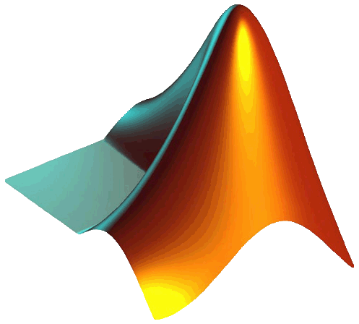

**دوره‌های آموزشی نرم‌افزار**

**MATLAB**

**مقدماتی و پیشرفته**

مدت هر دوره :**8** ساعت



برای ثبت نام به دفتر انجمن علمی دانشکده کامپیوتر واقع در دانشکده کامپیوتر، طبقه اول مراجعه نمایید.